辽宁报业传媒集团大厦附近酒店情况

注:以下酒店尽量提前预定，如需其他酒店请自行联系预定
1：沈阳皇朝万豪酒店(会议合约酒店)
地址：辽宁省沈阳市和平区青年大街388号
电话：400-601-6575 024-23883456
订房专线：15524263499（李经理）
价位：¥400起(会议专享价

2: 沈阳丽都索菲特酒店
地址：辽宁省沈阳市和平区青年大街386号华阳国际大厦
电话：400-601-6575 024-23188888
价位：¥600起

3: 华人大酒店
地址：辽宁省沈阳市和平区青年大街314号
电话：400-601-6575
024-23900000-8000
价位：¥268起

4：沈阳金廊智选假日酒店
地址：辽宁省沈阳市沈河区青年大街169号-2甲
电话：400-601-6575
024-31972000
价位：¥366起

5 :和颐酒店(文化路店)
地址：辽宁省沈阳市和平区南湖街道文化路41号三好街
电话：400-601-6575 024-86853333
价位：¥311起

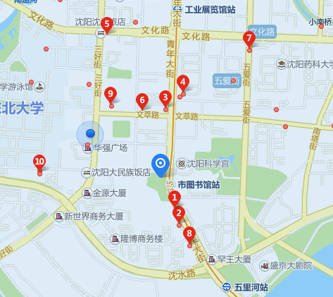

沈阳-辽宁报业传媒大厦（和平区青年大街356号）交通图
- 沈阳桃仙机场→辽宁报业传媒大厦
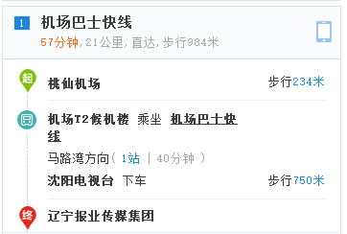

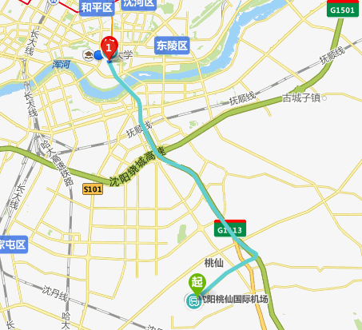

- 沈阳火车北站→辽宁报业传媒大厦

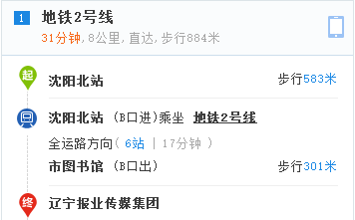
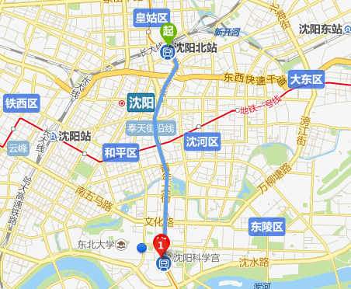

- 沈阳火车站→辽宁报业传媒大厦
